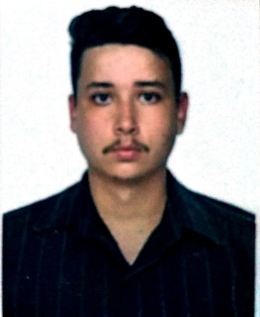Márcio Cesar Guimarães de Lima Júnior

Brasileiro, Solteiro, 26 anos  
Rua Oliveira Sobrinho, Número 215  
Barra do Itapemirim – Marataízes – 29345000 – ES  
Telefone: (28) 9997-28174 / E-mail: marciojr028@gmail.com

Site: https://marciocgl.github.io/

**OBJETIVO**

Informática – T.I

**FORMAÇÃO**

* Ensino médio completo. Colégio Padre Otávio Moreira, conclusão 2012.
* Técnico em informática (2 anos). IFES – Cachoeiro, conclusão (2017/1).
* Cursando Bacharelado em Sistemas De Informação. IFES - Cachoeiro, Ingresso 2018/1 (Duração 4 anos).

**EXPERIÊNCIA PROFISSIONAL**

* Instrutor de educação profissional do eixo de tecnologia da informação do curso Operador de Computador. SENAI (2019) – 160 Horas
* Prestação de Serviços como Técnico em Informática a empresa THOR CONSTRUTORA EIRELI ME. (11/2019 a 08/2020).
* Prestação de Serviços como Técnico em Informática a empresa DARIVA CONSTRUTURA E COMÉRCIO EIRELI ME (2019).
* Prestação de Serviços em geral de forma autônoma em notebooks e desktops.
* Manutenção de Hardware.
* Formatação de Computadores (Windows, Linux).
* Instalação de impressoras e drives.
* Infraestrutura e cabeamento de redes.
* Linguagens de Programação: C, C++, Java (JavaFX), Vuejs, HTML, HTML5 CSS, Bootstrap.
* Banco de dados (Postgresql, MySQL).
* Domínio avançando do pacote office (Word, Excel, PowerPoint).

**QUALIFICAÇÕES E ATIVIDADES COMPLEMENTARES**

* Oficina Programação Android – 8 horas (IFES, 2015).
* I Seminário de Informática e Tecnologia de Informação – 25 horas (SITI, 2015).
* Curso de Algoritmo - 40 horas (Curso em vídeo, 2018).
* Curso CCNA R&S: Introduction to Networks - 70 Horas (Cisco, 2019).
* Curso Assistente Administrativo – 4 Horas (Udemy, 2020).
* Curso Auxiliar Administrativo – 10 Horas (Udemy, 2020).
* Introduction to Cybersecurity – 15 Horas (Cisco, 2021).
* NDG Linux Unhatched - 8 Horas – (Cisco, 2021).
* CNH (AB).